

フロフイール

宮﨑 壽一郎

　　　☆　１９４２年１２月　　大阪西区京町堀にて出生

　　　☆　１９６６年 ３月　　立命館大学　法学部卒業　(写真部卒)

　　　☆　１９６６年　４月　　近江屋写真用品㈱　入社

　　　☆　２００４年　７月　　近江屋写真用品㈱　退職

　　　☆　２００４年　　　　　富士フイルムからの依頼によりNHK文化センター(梅田、千林、京都、徳島、神戸、福山、鳥取)でデジタルカメラの講師実施

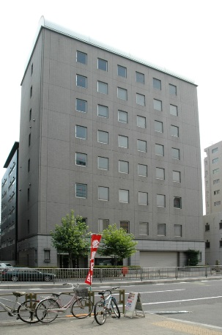　　　☆　２００５年　４月　　D.A.Nプランニング創設

　　　☆　２００９年　９月　　フォトサークルDAN創設

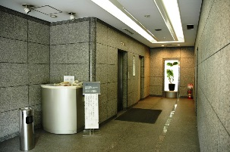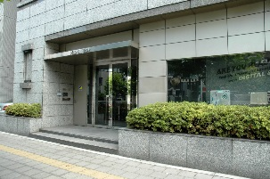

**在職当時の　近江屋写真用品㈱ 東京両国本社ビル**

**☆　所属・資格**

　　　　公益社団法人　日本写真協会正会員　　　　PSJ

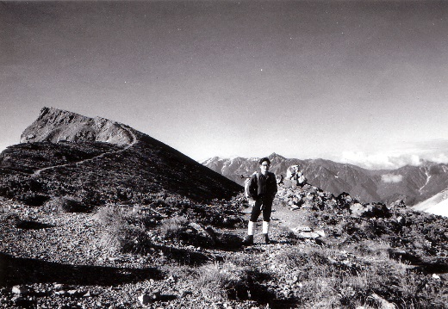　　　　　　一般社団法人　日本写真作家協会正会員　　JPA

　　　　　　一般社団法人　日本風景写真協会会員　　　JNP

　　　　　　NHK文化センター講師

　　　　　　生駒市三郷町　芸術祭美術展　審査委員

　　　　　　近畿サムライ写真クラブ　 　顧問

　　　 　フォトマスターEX資格保持

**独身時代の白馬登山**

**☆　現在の業務　デジカメ教室、パソコン教室　写真クラブ、　写真展開催**

　　　　　　　NHK文化センター講師

**白馬連山**

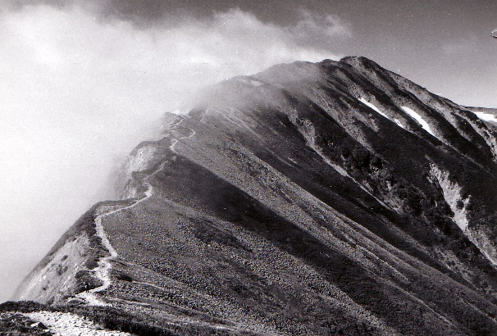　　　　　　　奈良　鹿ノ台教室、神戸　三宮教室

　　　　　　　フォトサークルDAN　撮影会

　　　　　　　写真展の開催

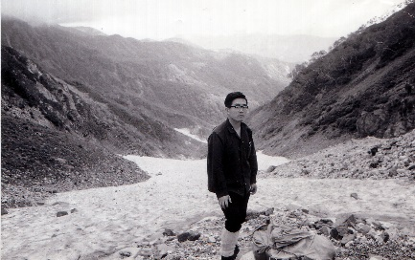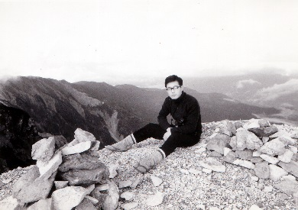

　　　　　　　　　　E-mail [danplan-25.miya@nifty.com](mailto:danplan-25.miya@nifty.com)

　　　　　　　　　　URL　　　http://www.danplan-25.com